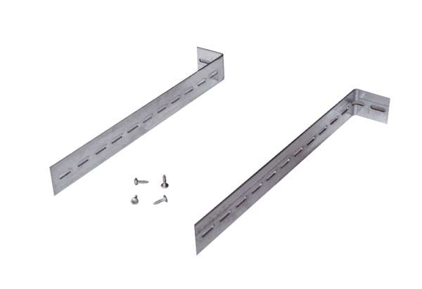Монтажный держатель UPM 60/100Комплект поставки: 1 штукАссортимент: B
Номер артикула: 0018.0010Изготовитель: MAICO

